รายงานการปฏิบัติราชการประจำเดือนมกราคม
ประจำปีงบประมาณ พ.ศ. 2568
สถานีตำรวจภูธรคลองลาน
งานสืบสวน
วันที่ 17 มกราคม 2568 เจ้าหน้าที่ตำรวจชุดสืบสวน สภ.คลองลาน ได้ร่วมกันจับกุมตัว
พร้อมของกลาง
1.ยาบ้า จำนวน 3 เม็ด (ล่อซื้อ)
โดยกล่าวหาว่า “จำหน่าย และมียาเสพติดให้โทษประเภท ๑ (เมทแอมเฟตามีน) ไว้ในความครอบครองเพื่อการค้าโดยไม่ได้รับอนุญาต,เสพยาเสพติดให้โทษประเภท๑(เมทแอมเฟตามีน)โดยไม่ได้รับอนุญาต ” นำผู้ถูกจับกุม พร้อมของกลาง ส่ง พงสฯ.สภ.คลองลาน เพื่อดำเนินคดีต่อไป

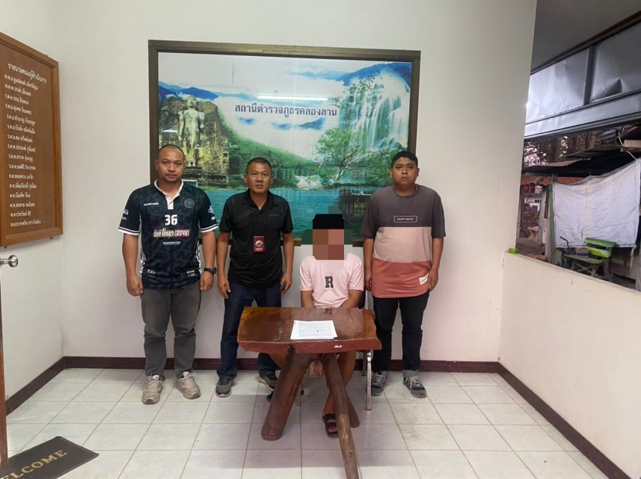

รายงานการปฏิบัติราชการประจำเดือนมกราคม
ประจำปีงบประมาณ พ.ศ. 2568
สถานีตำรวจภูธรคลองลาน
งานสืบสวน
วันที่ 24 มกราคม 2568 เจ้าหน้าที่ตำรวจชุดสืบสวน สภ.คลองลาน ได้ร่วมกันจับกุมตัว
พร้อมของกลาง
1.ยาบ้า จำนวน 8 เม็ด (ล่อซื้อ)
2. ยาบ้า จำนวน 9 เม็ด (ค้นเจอ)
3.เงินล่อซื้อ จำนวน 1200 บาท
โดยกล่าวหาว่า “จำหน่าย และมียาเสพติดให้โทษประเภทที่ ๑ (เมทแอมเฟตามีน)ไว้ในความครอบครองเพื่อการค้าโดยไม่ได้รับอนุญาต,เสพยาเสพติดให้โทษประเภท๑(เมทแอมเฟตามีน)โดยไม่ได้รับอนุญาต” นำผู้ถูกจับกุม พร้อมของกลาง ส่ง พงสฯ.สภ.คลองลาน เพื่อดำเนินคดีต่อไป

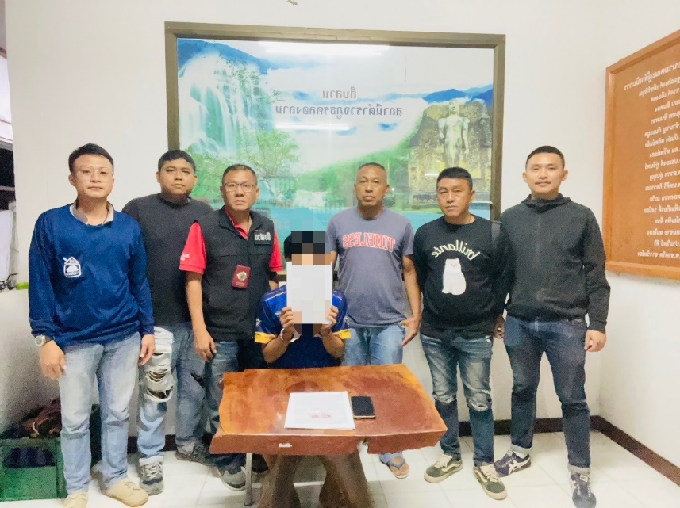

รายงานการปฏิบัติราชการประจำเดือนมกราคม
ประจำปีงบประมาณ พ.ศ. 2568
สถานีตำรวจภูธรคลองลาน
งานสืบสวน
วันที่ 25 มกราคม 2568 เจ้าหน้าที่ตำรวจชุดสืบสวน สภ.คลองลาน ได้ร่วมกันจับกุมตัว
พร้อมของกลาง
1.ยาบ้า จำนวน 2 เม็ด (ค้นเจอ)
กล่าวหาว่า “มียาเสพติดให้โทษประเภท ๑ ( เมทแอมเฟตามีน ) ไว้ในความครอบครองโดยไม่ได้รับอนุญาต,เสพยาเสพติดให้โทษประเภทที่ ๑ (เมทแอมเฟตามีน) โดยไม่ได้รับอนุญาต”นำตัวผู้ต้องหา พร้อมของกลาง ส่ง พงสฯ.สภ.คลองลาน ดำเนินคดีตามกฎหมายต่อไป
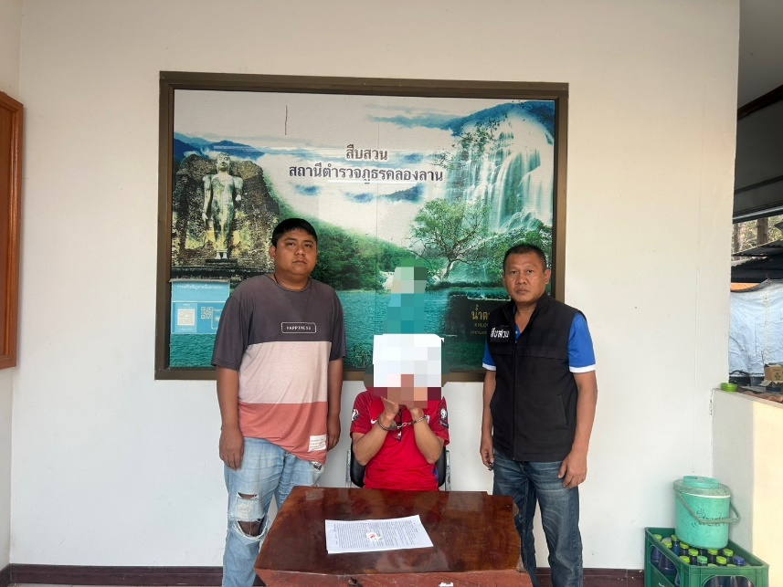

รายงานการปฏิบัติราชการประจำเดือนมกราคม
ประจำปีงบประมาณ พ.ศ. 2568
สถานีตำรวจภูธรคลองลาน
งานอำนวยการ
วันนี้ ( ๗ มกราคม ๒๕๖๘ ) เวลา ๑๐.๐๐ น. พ.ต.อ.พิสิษฐ์ สงวนเขียว ผกก.สภ.คลองลาน
พร้อมกับกำชับการปฏิบัติ นำนโยบาย ข้อสั่งการ มาตรการและแนวทางการปฏิบัติของผู้บังคับบัญชาหน่วยเหนือสู่การปฏิบัติอย่างเป็นรูปธรรมและสัมฤทธิ์ผลสูงสุด พร้อมนี้ได้แจ้งนโยบาย ของผู้บังคับบัญชาหน่วยเหนือ ให้ในที่ประชุมรับทราบ และให้ถือปฏิบัติ ดังนี้
- หนี้นอกระบบ ต้องมีผลการปฏิบัติและบรรลุตามเป้าหมาย
- การค้นหาผู้ป่วยจิตเวชมาลงในระบบ และกำชับวิธีการปฏิบัติเกี่ยวกับผู้ป่วยจิตเวช
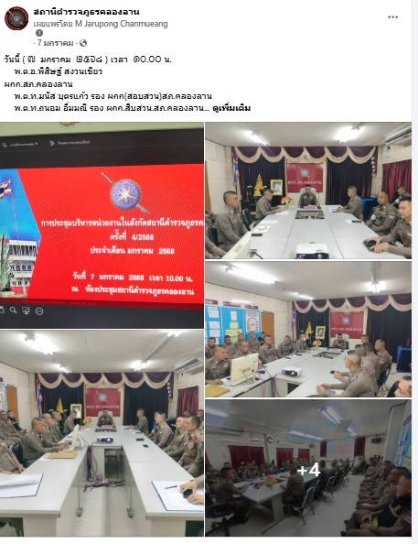

รายงานการปฏิบัติราชการประจำเดือนมกราคม
ประจำปีงบประมาณ พ.ศ. 2568
สถานีตำรวจภูธรคลองลาน
งานอำนวยการ

วันที่ 12 ม.ค. 68 เวลา 10.00 น. พ.ต.อ.พิสิษฐ์ สงวนเขียว ผกก.สภ.คลองลาน ได้มอบให้ข้าราชการชุดจิตอาสา ร่วมโครงการปลูกป่า ณ อ่างเก็บน้ำ ต.คลองน้ำไหล อ.คลองลาน จ.กำแพงเพชร



รายงานการปฏิบัติราชการประจำเดือนมกราคม
ประจำปีงบประมาณ พ.ศ. 2568
สถานีตำรวจภูธรคลองลาน
งานอำนวยการ

วันที่ 19 ม.ค. 68 เวลา 10.00 น. พ.ต.อ.พิสิษฐ์ สงวนเขียว ผกก.สภ.คลองลาน ได้มอบให้ข้าราชการชุดจิตอาสา ร่วมโครงการทำแนวกันไฟ ต.คลองลานพัฒนา
อ.คลองลาน จ.กำแพงเพชร

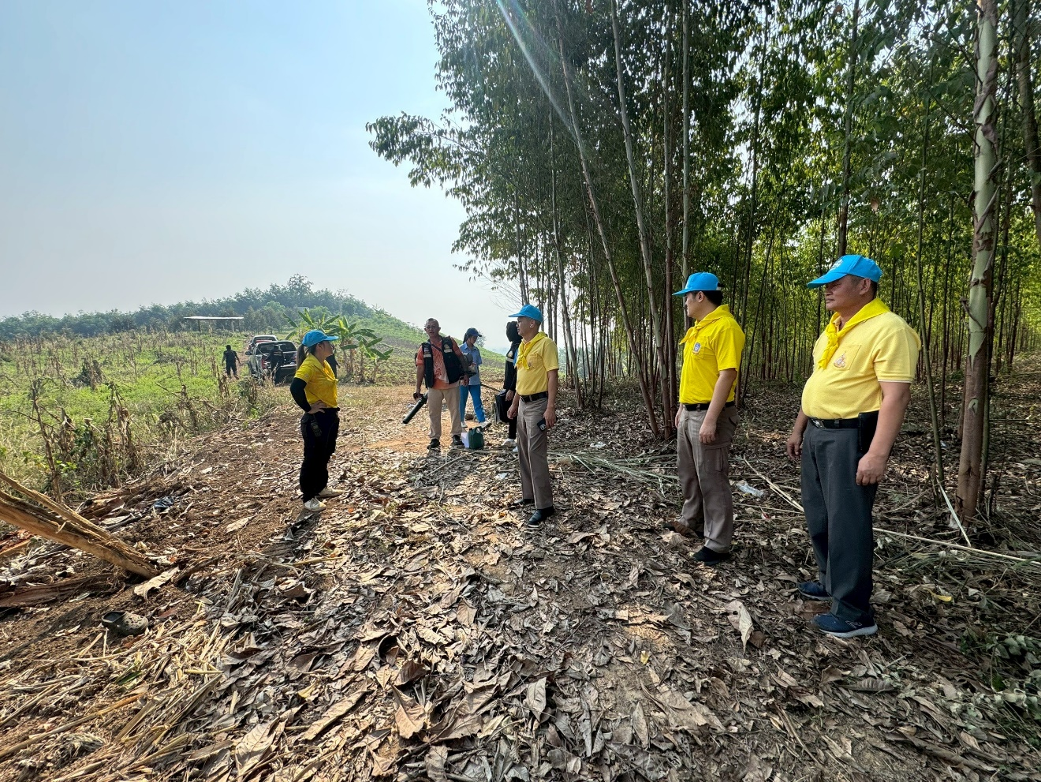

รายงานการปฏิบัติราชการประจำเดือนมกราคม
ประจำปีงบประมาณ พ.ศ. 2568
สถานีตำรวจภูธรคลองลาน
งานป้องกันและปราบปราม

วันนี้ ( 28 ม.ค. 68 ) เวลา 22.30 น. ร.ต.อ.วิชาญ เชื้อศรี ร้อยเวร 20
ด.ต.ปราโมทย์ แสงสร้อยสายตรวจรถจักรยานยนต์ เขต 1
ด.ต.สุทัศน์ พิกุลทอง สายตรวจรถยนต์
ร่วมกันออกตรวจ
- ร้านกลมกล่อม
- เอนวี คาราโอเกะ
ผลการตรวจ
ปกติและได้กำชับสถานบริการให้-ปิดให้ตรงเวลาตามที่กฎหมาย
กำหนดอย่างเคร่งครัด
เหตุการณ์ทั่วไปปกติ

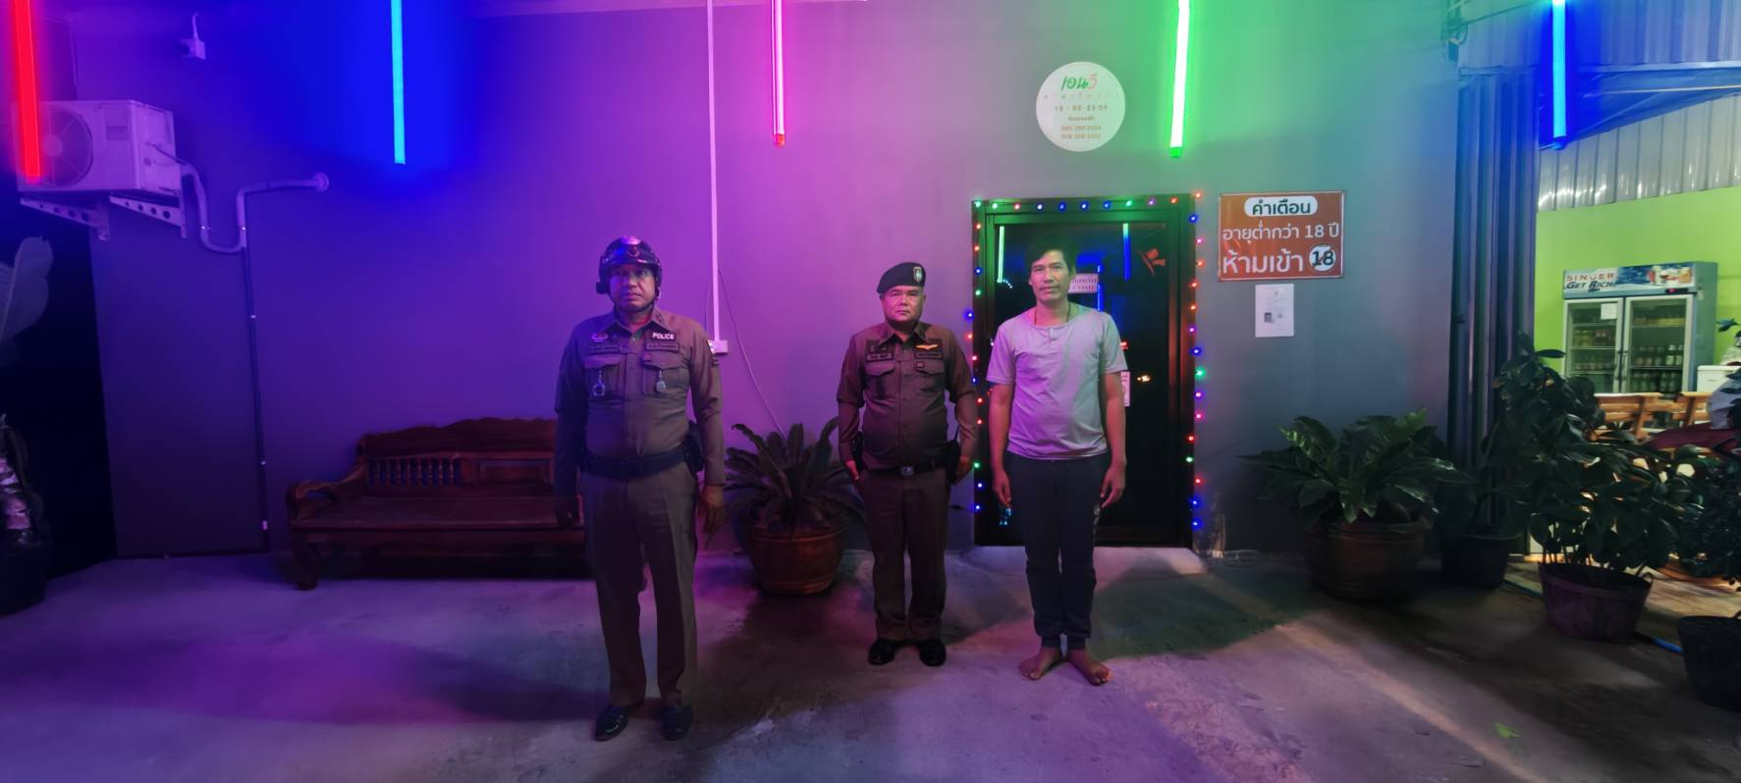

รายงานการปฏิบัติราชการประจำเดือนมกราคม
ประจำปีงบประมาณ พ.ศ. 2568
สถานีตำรวจภูธรคลองลาน
งานป้องกันและปราบปราม

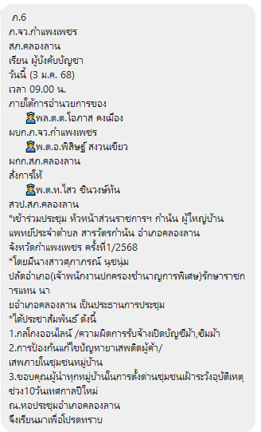

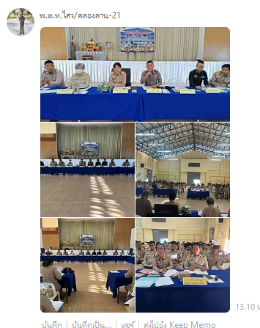

รายงานการปฏิบัติราชการประจำเดือนมกราคม
ประจำปีงบประมาณ พ.ศ. 2568
สถานีตำรวจภูธรคลองลาน
งานป้องกันและปราบปราม
วันนี้( 17 ม.ค. 68 เวลา​ 10.40 น .
พ.ต.อ.พิสิษฐ์​ สงวนเขียว ผกก.สภ.คลองลานฯ
พ.ต.ท.​ ไสว​ ชินวงษ์ทัน สวป.สภ.คลองลานฯ
ได้สั่งการให้ข้าฯ
ร.ต.ท.รัฐพงษ์ สมิงใหญ่ รอง สว.(ป.)ฯปฏิบัติหน้าที่สายตรวจคลองแขยง ตรวจป้องกันเหตุ​ ดังนี้
- ปั้มน้ำมันสหกรณ์ฯ (บางจาก)

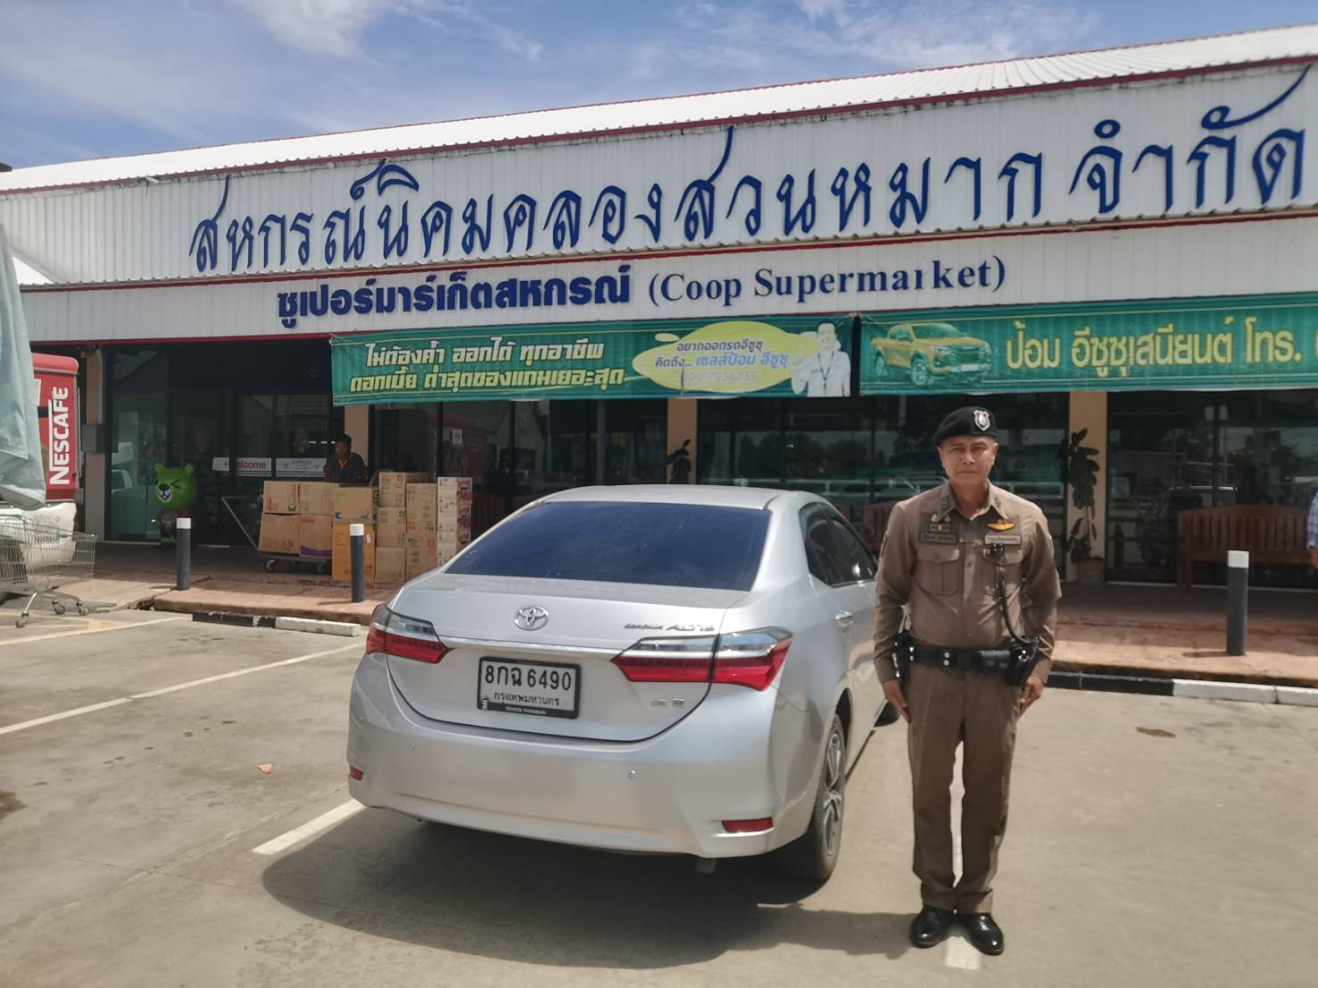

รายงานการปฏิบัติราชการประจำเดือนมกราคม
ประจำปีงบประมาณ พ.ศ. 2568
สถานีตำรวจภูธรคลองลาน
งานจราจร

วันที่ 22 มกราคม 2568 เวลา 07.30 น. เจ้าหน้าที่ตำรวจจราจรได้มีการอำนวยความสะดวกด้านการจราจร และดูแลความปลอดภัยของประชาชน หน้าสถานศึกษาหน้าโรงเรียนบ้านบึงหล่ม ตำบลคลองน้ำไหล อำเภอคลองลาน จังหวัดกำแพงเพชร

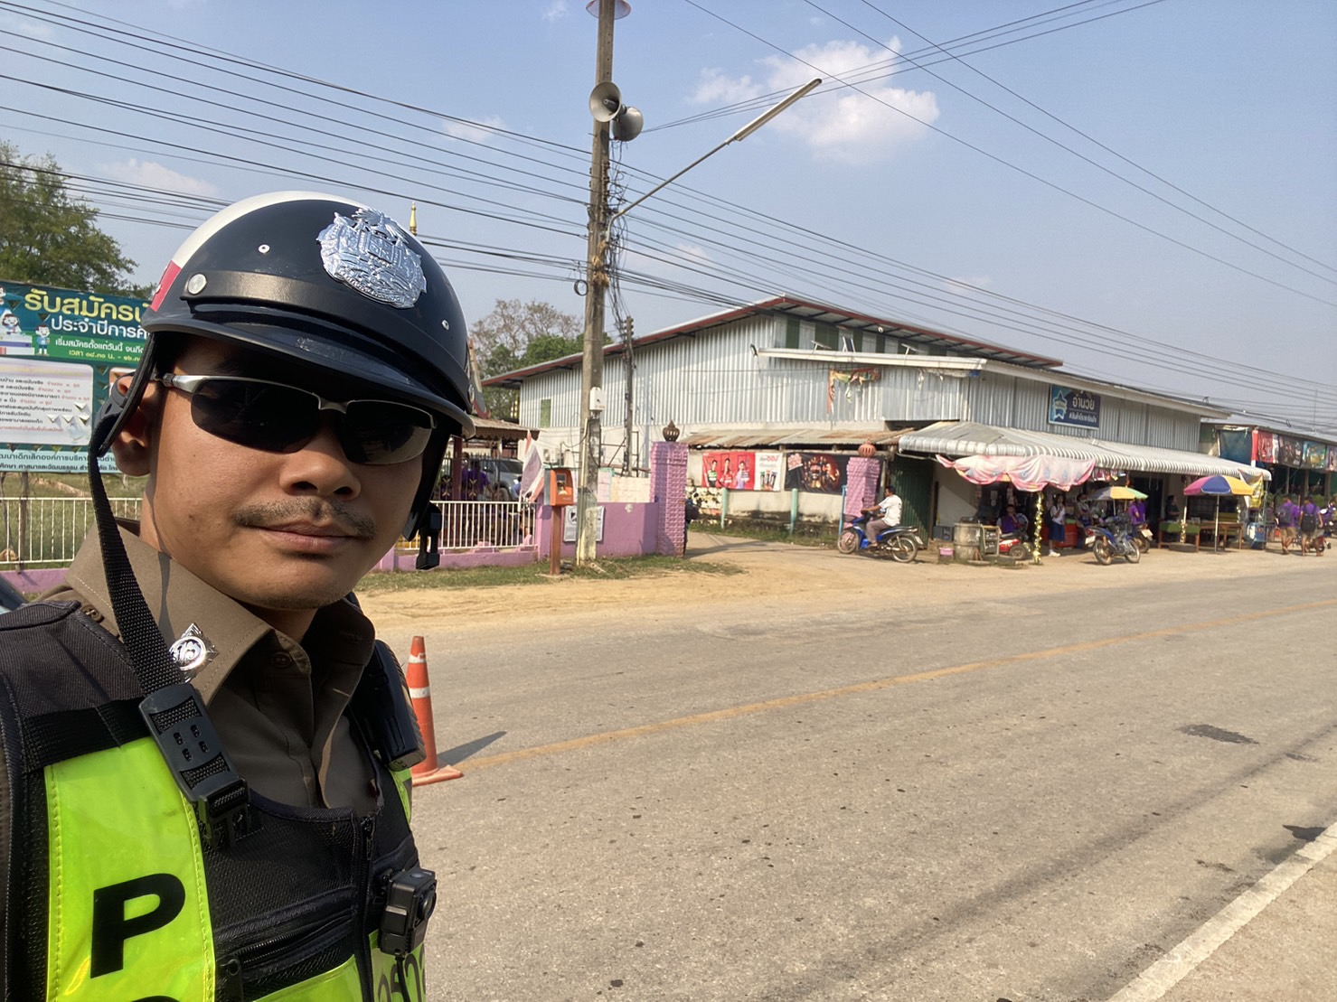

รายงานการปฏิบัติราชการประจำเดือนมกราคม
ประจำปีงบประมาณ พ.ศ. 2568
สถานีตำรวจภูธรคลองลาน
งานจราจร
วันที่ 19 มกราคม 2568 เวลา 09.00 น. เจ้าหน้าที่ตำรวจจราจรได้มีการซักซ่อมแผนการเกิดอุบัติเหตุรถยนต์ลงข้างทาง และมีผู้บาดเจ็บจากการเกิดอุบัติเหตุ ณ ต.คลองลานพัฒนา อ.คลองลาน จ.กำแพงเพชร

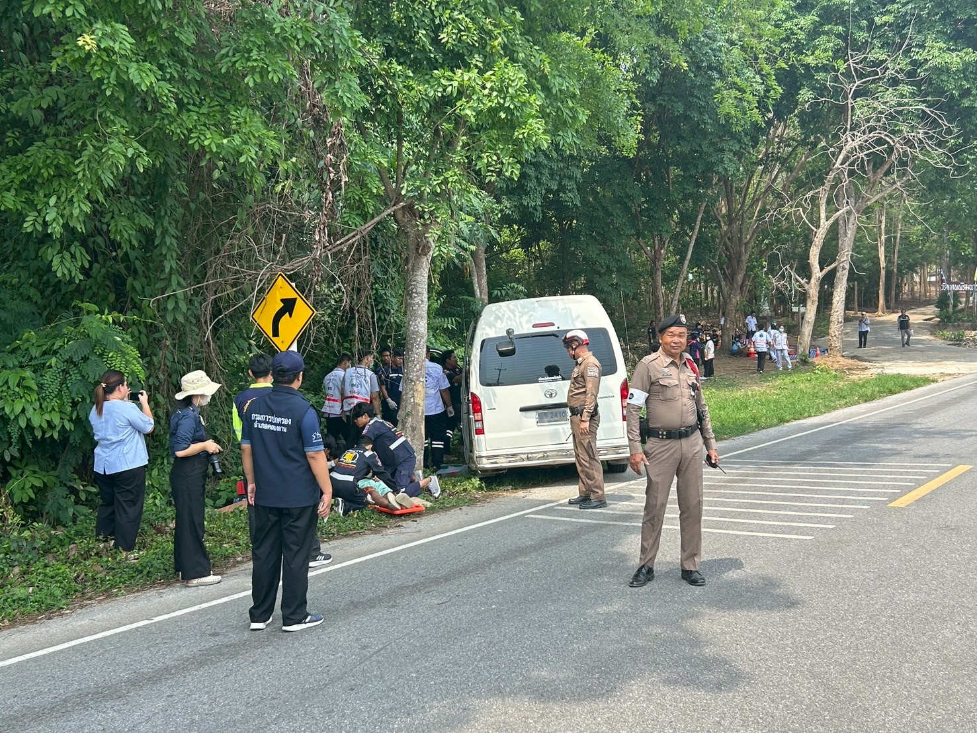

รายงานการปฏิบัติราชการประจำเดือนมกราคม
ประจำปีงบประมาณ พ.ศ. 2568
สถานีตำรวจภูธรคลองลาน
งานจราจร
วันที่ 28 มกราคม 2568 เวลา 09.00 น. เจ้าหน้าที่ตำรวจจราจรได้ร่วมอบรมซักซ่อมแผนการเกิดอุบัติหมู่ กับหน่วยงานทางราชการต่างๆ เพื่อเป็นแนวทางในการรองรับการเกิดอุบัติเหตุ ณ ห้องประชุม ต.คลองน้ำไหล อ.คลองลาน จ.กำแพงเพชร

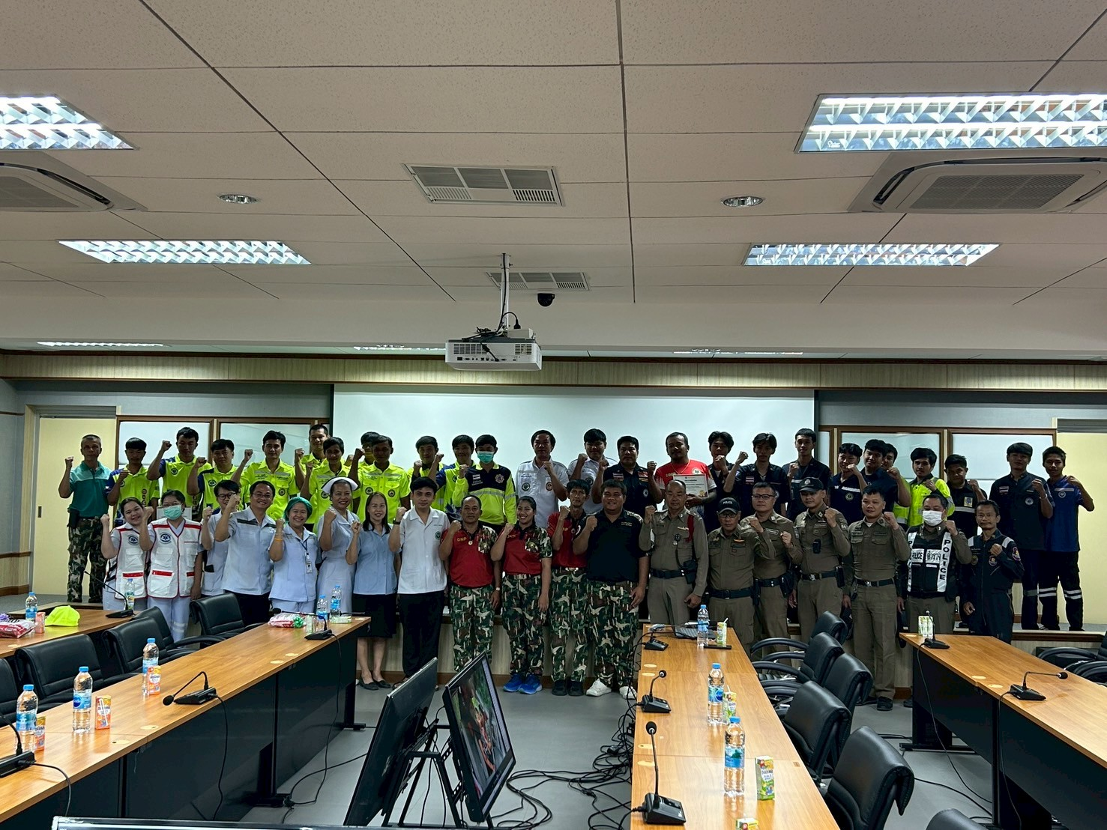

รายงานการปฏิบัติราชการประจำเดือนมกราคม
ประจำปีงบประมาณ พ.ศ. 2568
สถานีตำรวจภูธรคลองลาน
งานสอบสวน

วันที่ 7 มกราคม 2568 เวลา 09.30 น.
เจ้าหน้าที่ประจำวันได้รับลงบันทึกประจำวันโดยมีประชาชนมาแจ้งว่า ได้ทำสมุดบัญชีธนาคารออมสินหาย บริเวณตลาดสดคลองน้ำไหล จึงมาลงบันทึกประจำวันเพื่อนำเอกสารไปเปิดสมุดบัญชีใหม่

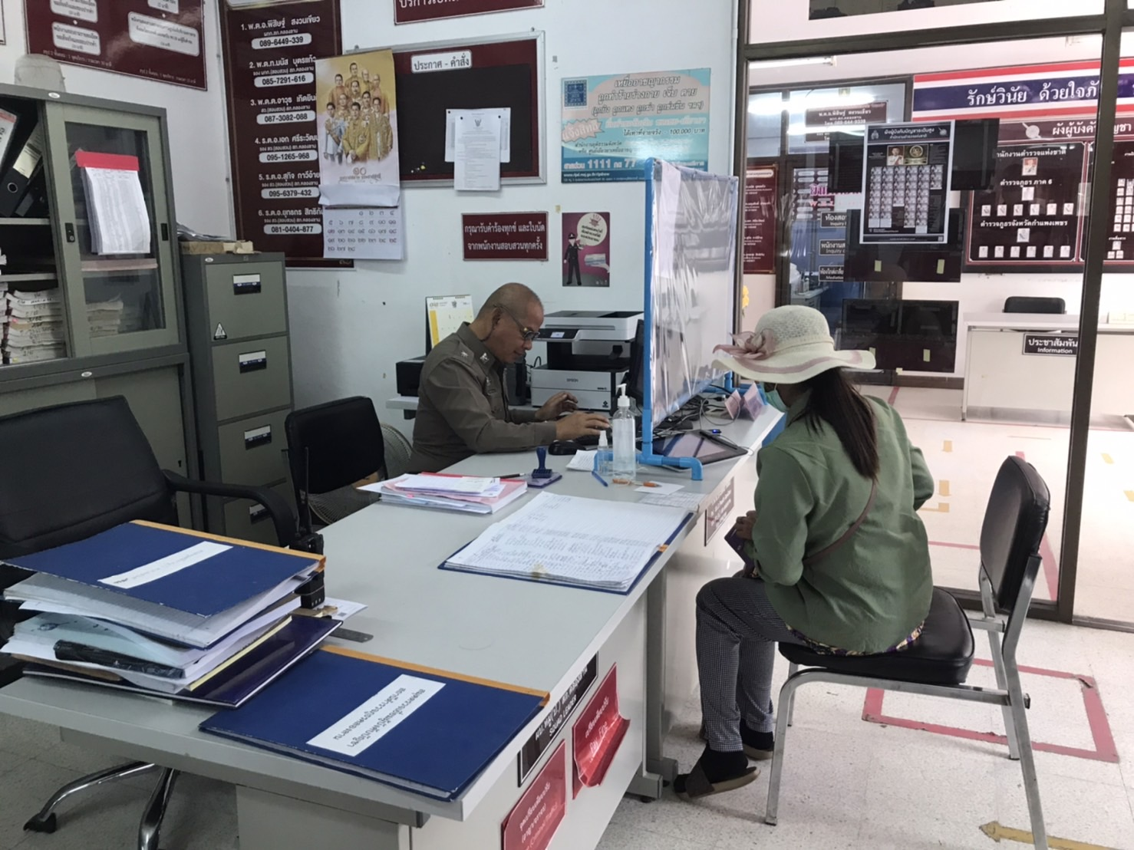

รายงานการปฏิบัติราชการประจำเดือนมกราคม
ประจำปีงบประมาณ พ.ศ. 2568
สถานีตำรวจภูธรคลองลาน
งานสอบสวน

วันที่ 25 มกราคม 2568 เวลา 09.30 น.
เจ้าหน้าที่ประจำวันได้รับลงบันทึกประจำวันโดยมีประชาชนมาแจ้งว่า ได้ทำสมุดบัญชีธนาคารออมสินหาย บริเวณตลาดสดคลองน้ำไหล จึงมาลงบันทึกประจำวันเพื่อนำเอกสารไปเปิดสมุดบัญชีใหม่

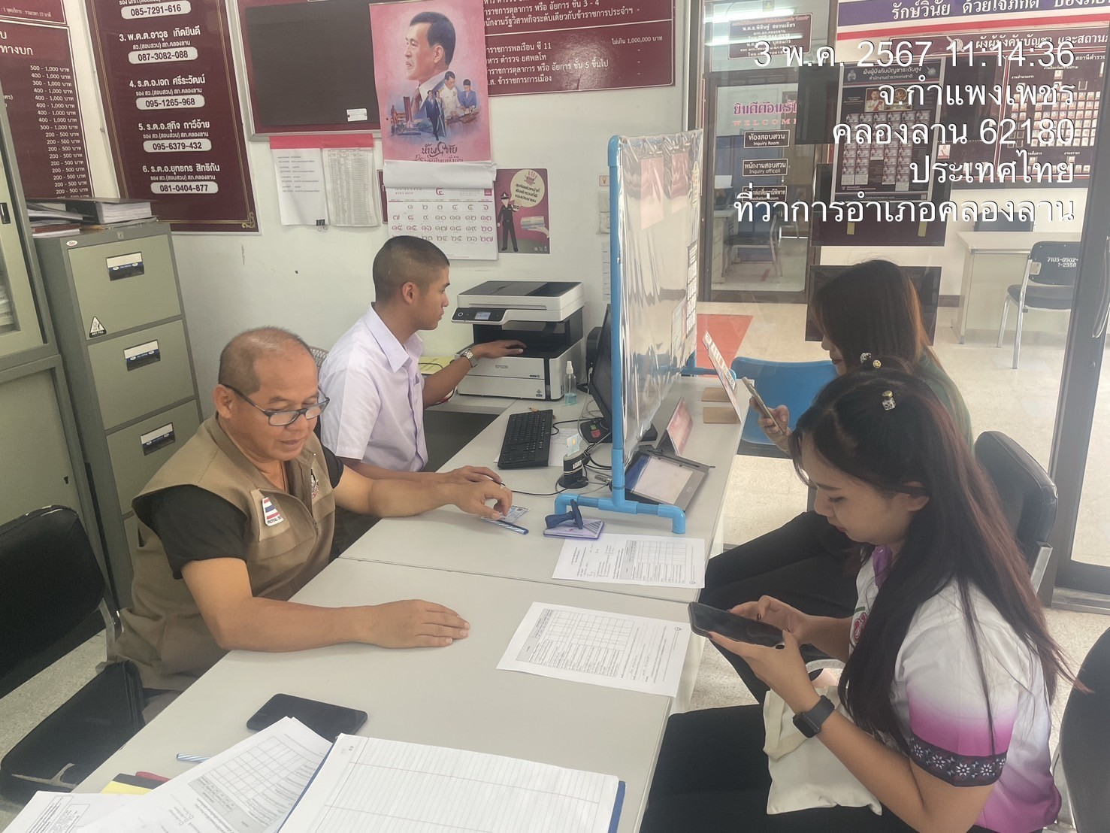

รายงานการปฏิบัติราชการประจำเดือนมกราคม
ประจำปีงบประมาณ พ.ศ. 2568
สถานีตำรวจภูธรคลองลาน
งานสอบสวน

วันที่ 28 มกราคม 2568 เวลา 11.00 น.
เจ้าหน้าที่ประจำวันได้รับลงบันทึกประจำวันโดยมีประชาชนมาแจ้งว่า ได้ทำสมุดบัญชีธนาคารออมสินหาย บริเวณตลาดสดคลองน้ำไหล จึงมาลงบันทึกประจำวันเพื่อนำเอกสารไปเปิดสมุดบัญชีใหม่
